# 3.1、配置VHDX

1. **实验文字描述：**

（1）在HyperV管理器中创建虚拟硬盘，“新建”-“硬盘”，选择“VHDX类型”、选择“固定或动态或差分”、选择容量、选择存储位置、创建。

（2）在HyperV管理器中把虚拟硬盘添加至虚拟机，右键-“设置”-SCSI控制器-“硬盘驱动器”-Add-虚拟硬盘-“写入虚拟硬盘路径”/也可“新建”与步骤（1）一致-“确定”。

（3）进入虚拟机，打开“磁盘管理”（win7：“我的电脑”-右键“管理”-“磁盘管理”。Server2016：运行“diskmgmt.msc”），找到添加的磁盘“新建简单卷”，命名为E

（4）E中创建名为“学号”的文件夹。

（5）在HyperV管理器中删除该虚拟机的虚拟硬盘，打开虚拟机查看存储变化。

1. **图文描述：**选中虚拟机->右键->选中settings选项

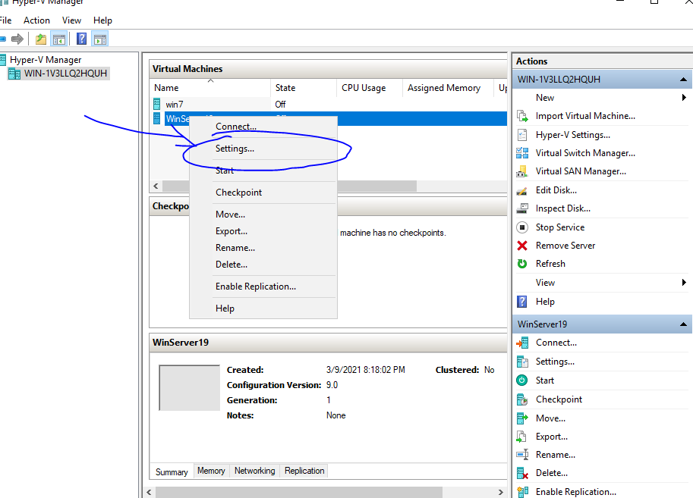

1. 选择IDE Controller0~~，~~在右侧红框标注区域选择Hard Driver，并点击Add按钮。

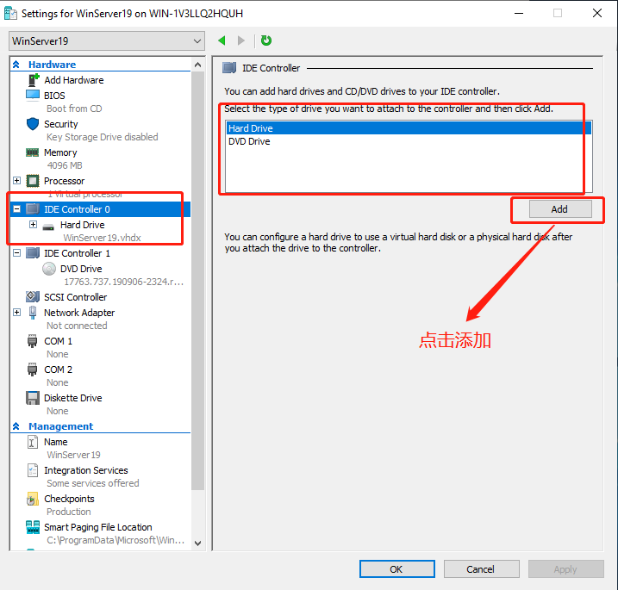

1. 添加后出现一个新的Hard Driver，此刻选择New来创建新的Virtual hard disk。

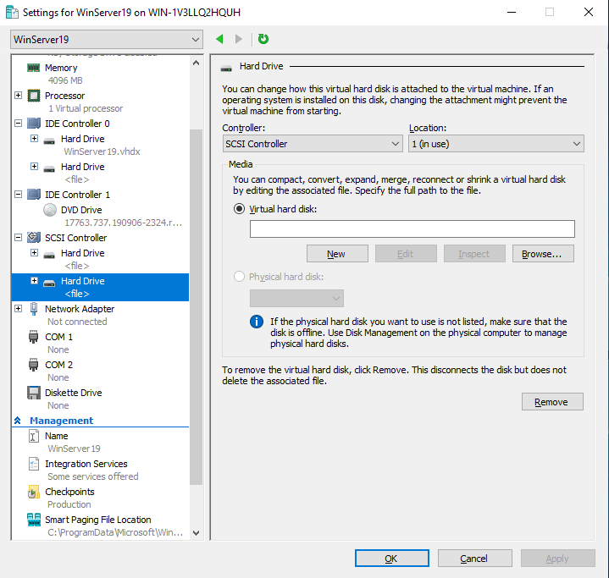

1. 添加后出现一个新的Hard Driver，此刻选择New来创建新的Virtual hard disk。并按照如下步骤开始配置

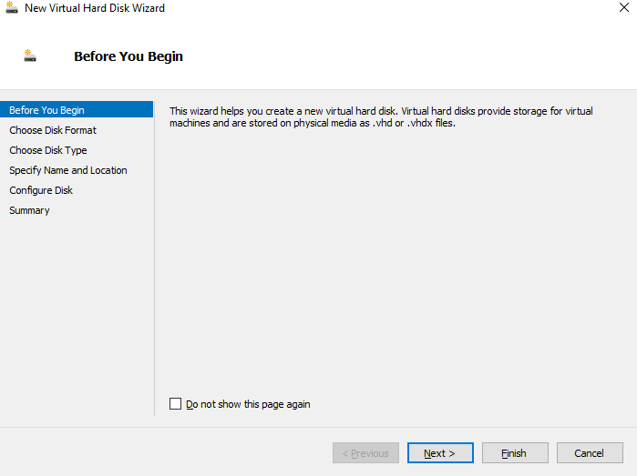

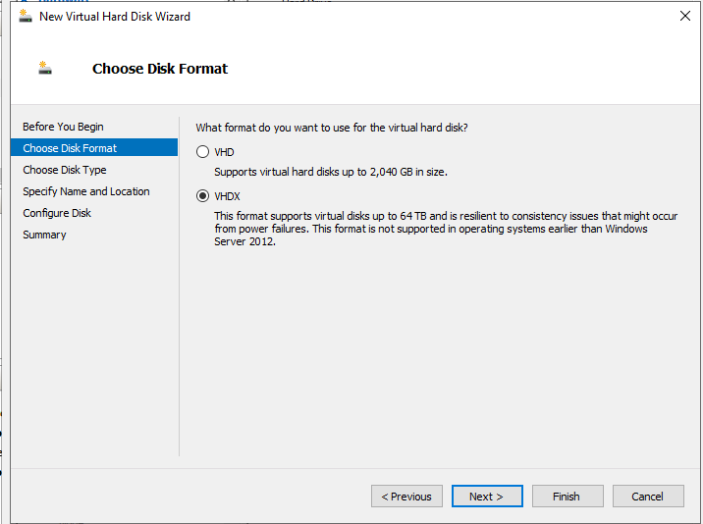

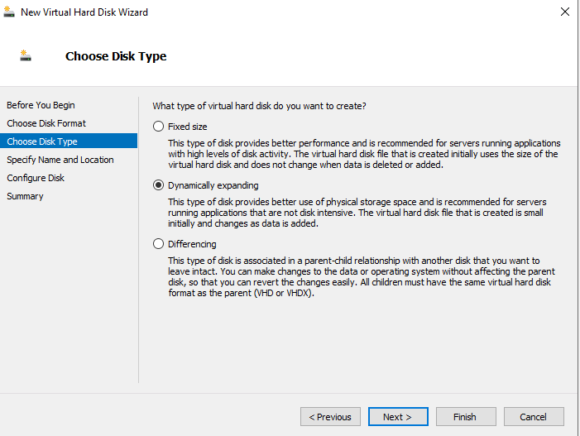

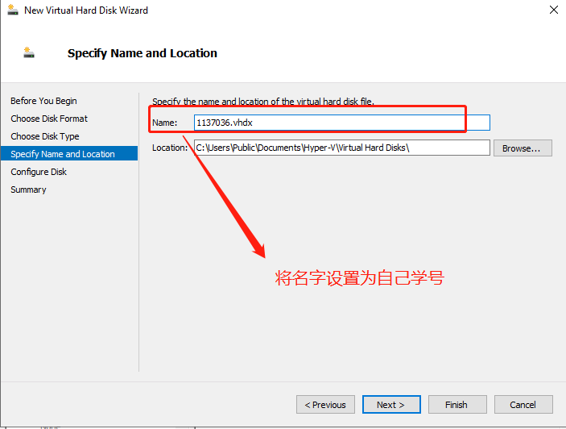

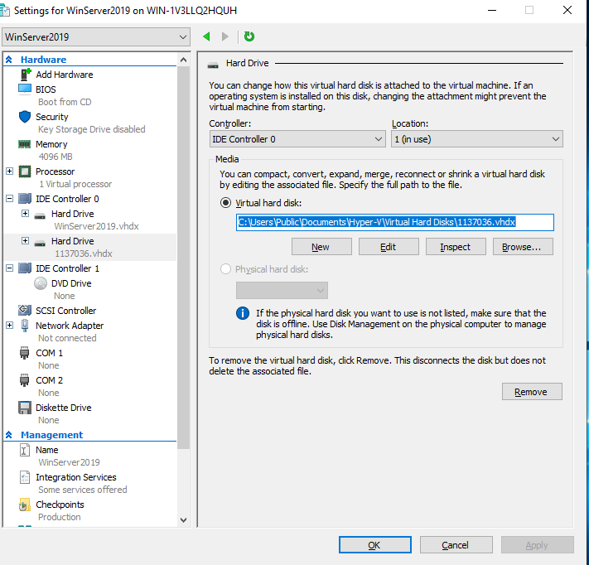

1. 完成后启动winserver2019，并打开计算机管理界面，对新添加卷进行管理，并以E来命名。 即选中计算机->邮件->manage打开界面

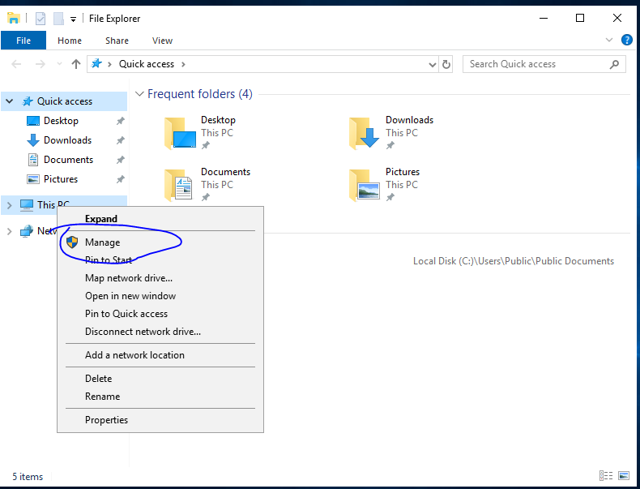

1. 选中新添加卷->邮件->New Volume-》开启设置界面，并按照如下操作进行设置。

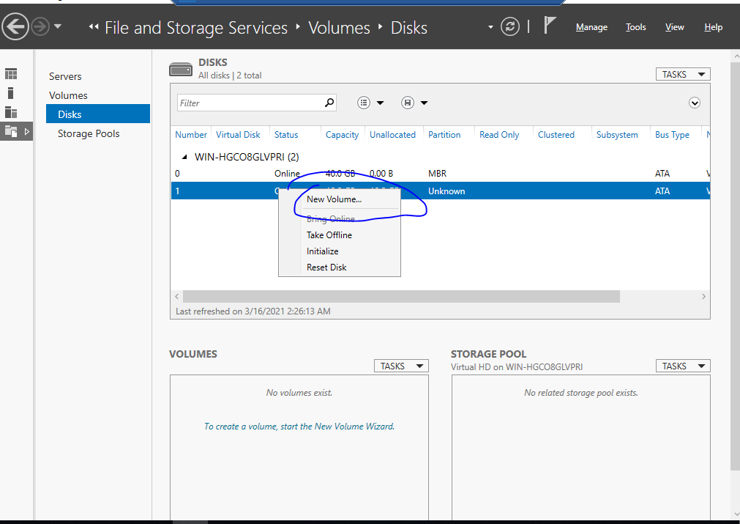

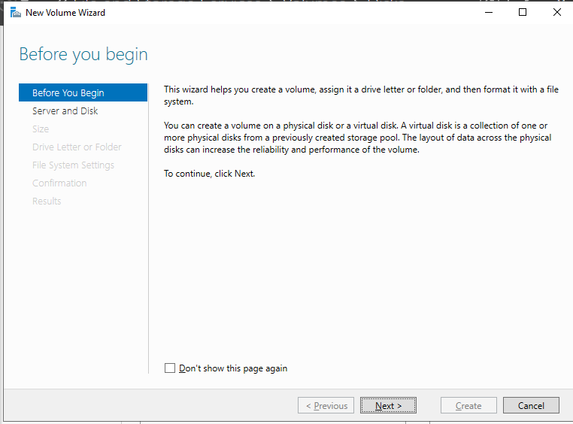

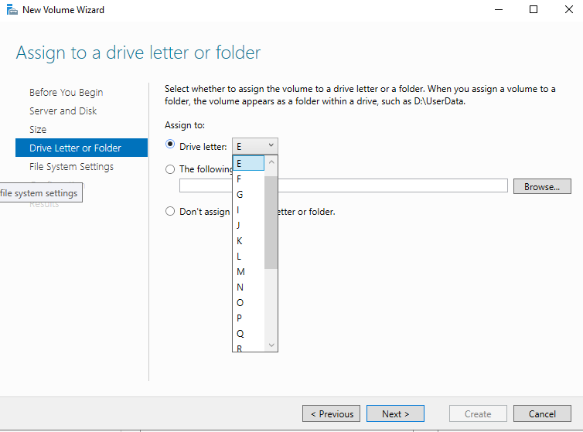

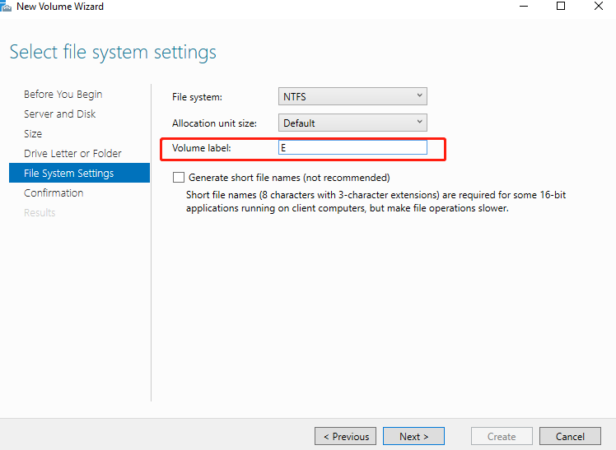

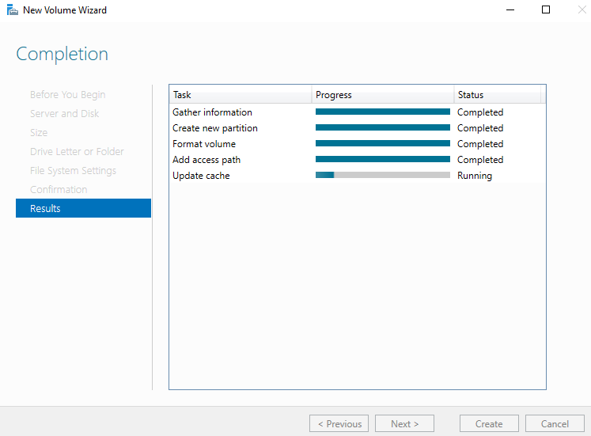

1. 设置完成后，可看见新添加卷E，并在E盘中设置以学号为命名的文件夹

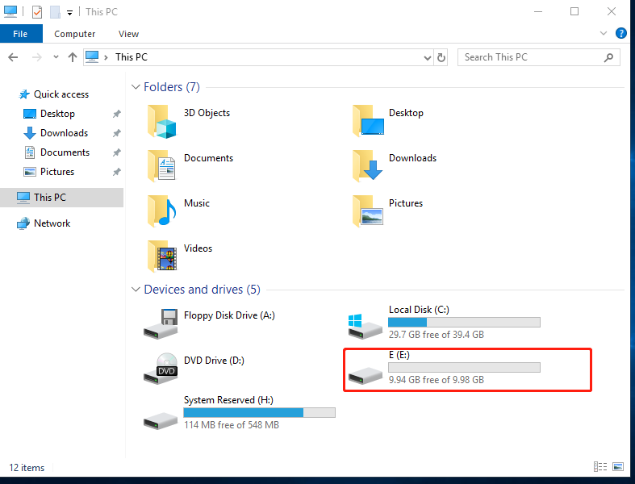

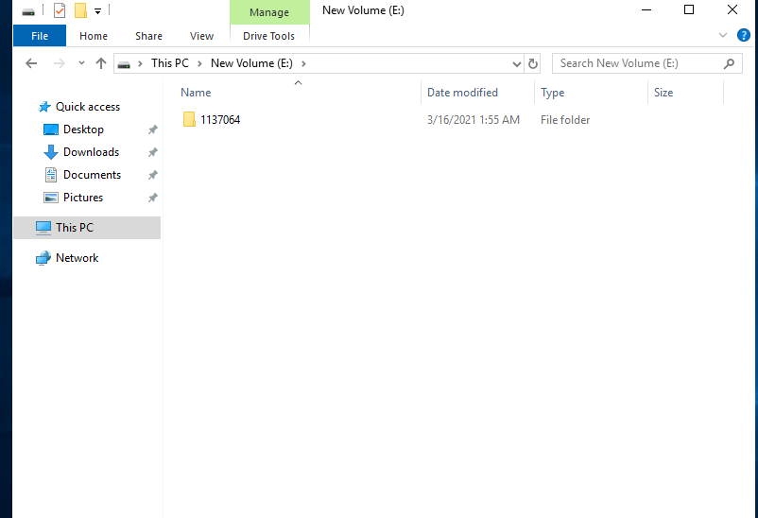

1. 删除新建磁盘文件，选中磁盘卷->邮件-》Delete，在弹出框中选择YES，将E盘从在线转为offline形式。

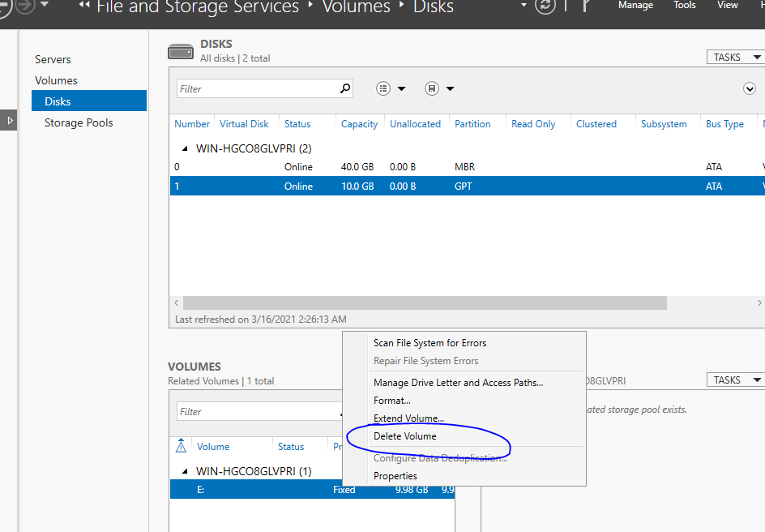

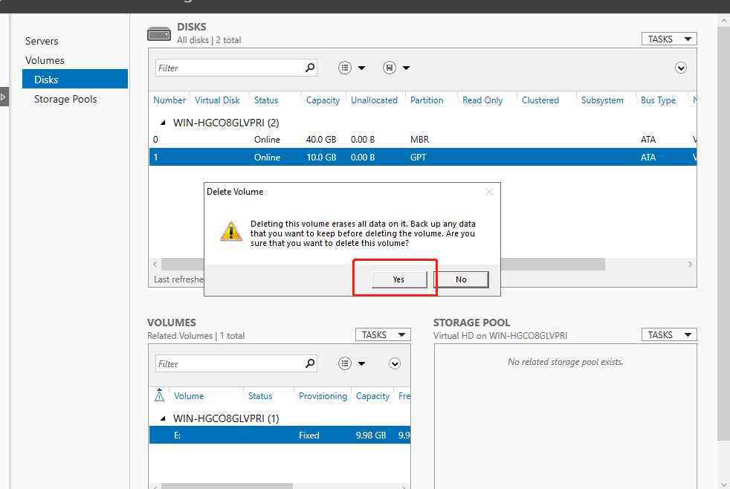

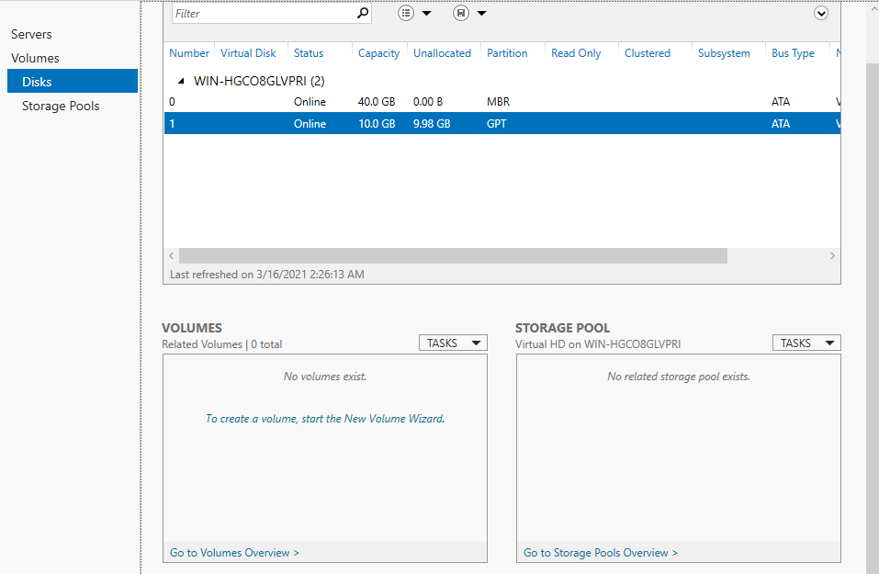

1. 关闭winserver2019, 打开设置界面，将新建vhdx文件移除，并在磁盘空间内删除。而后开机查看

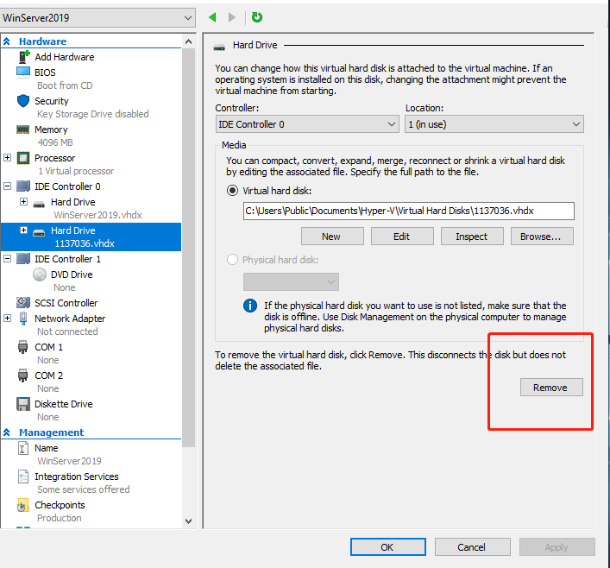

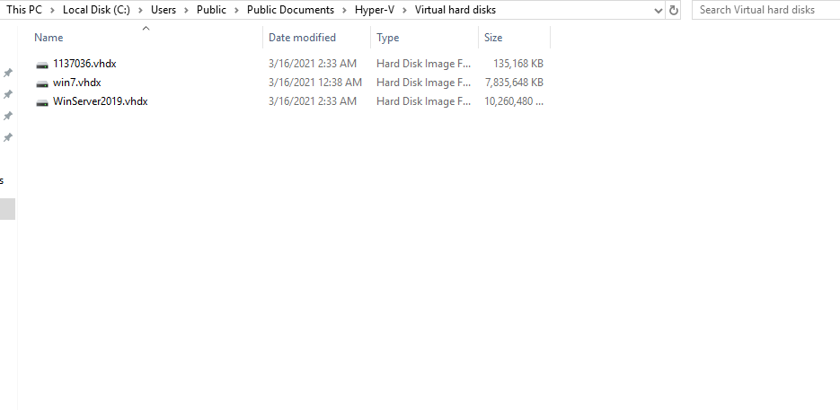

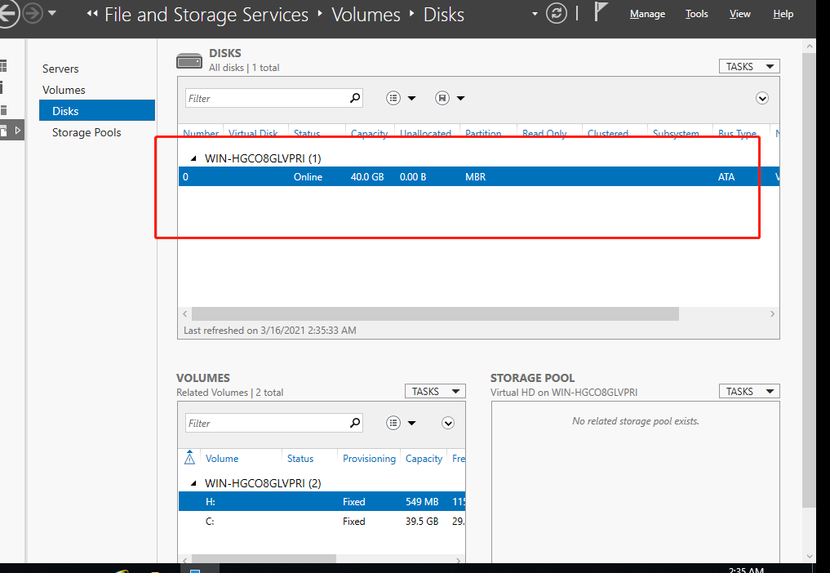

## 另外一种安装配置方法方法：

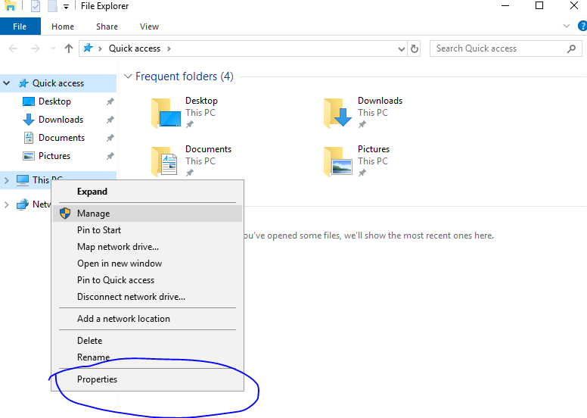

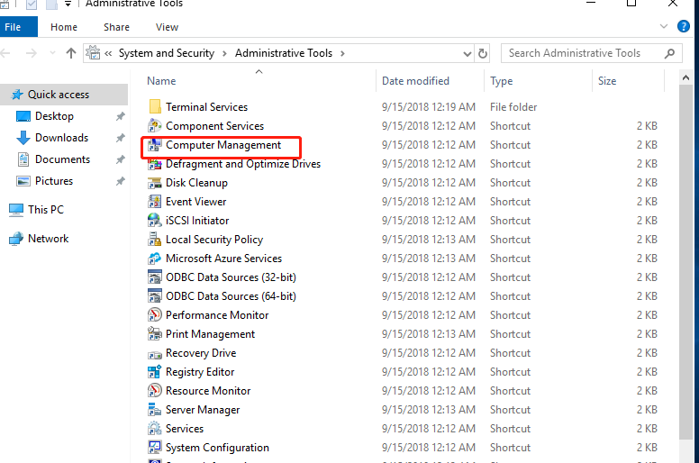

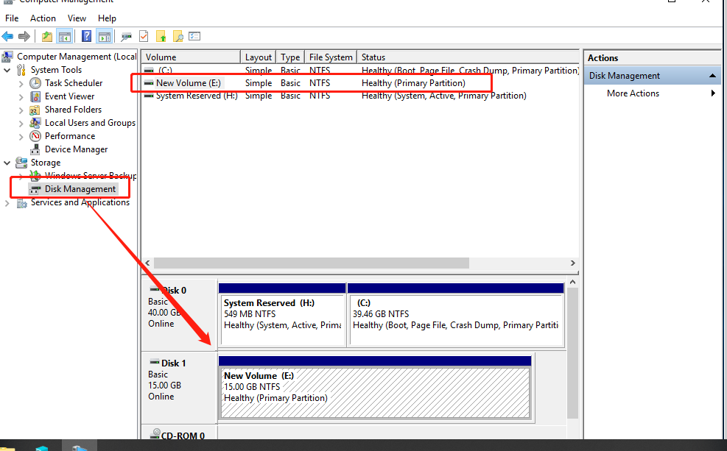

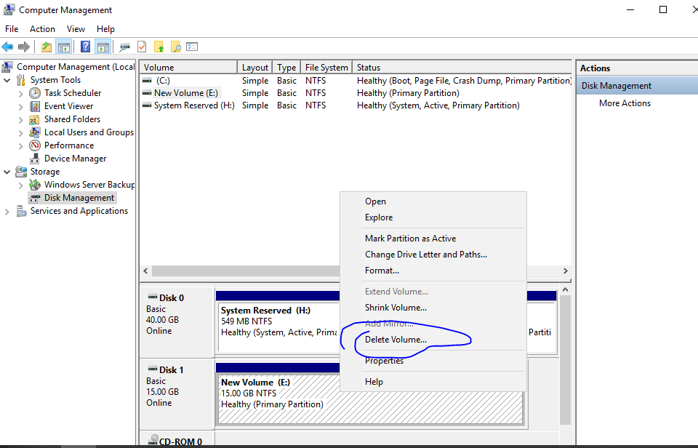、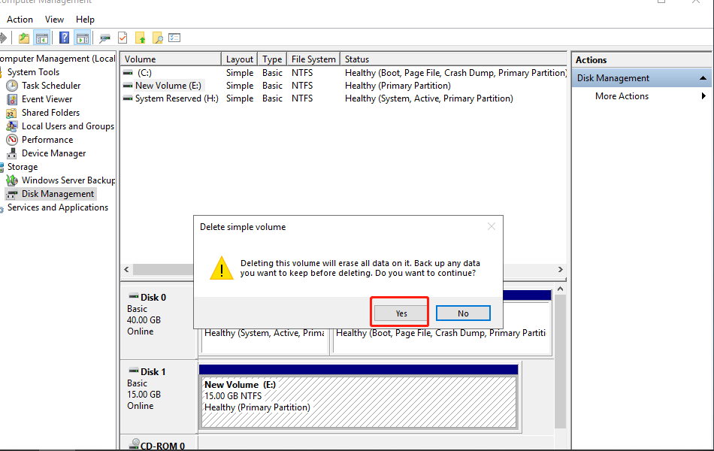

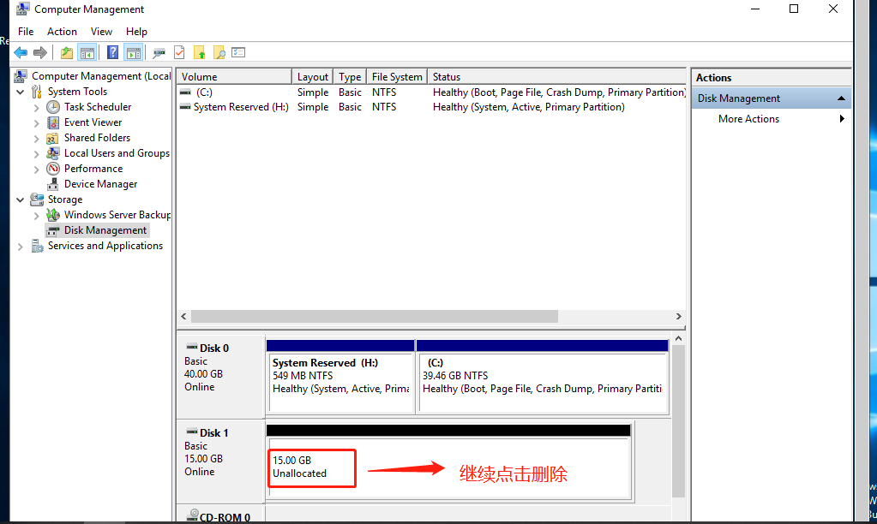

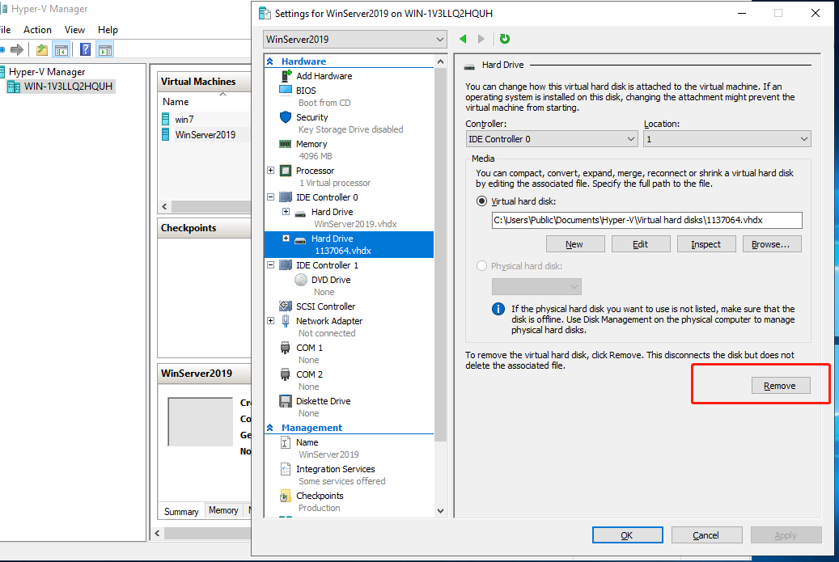

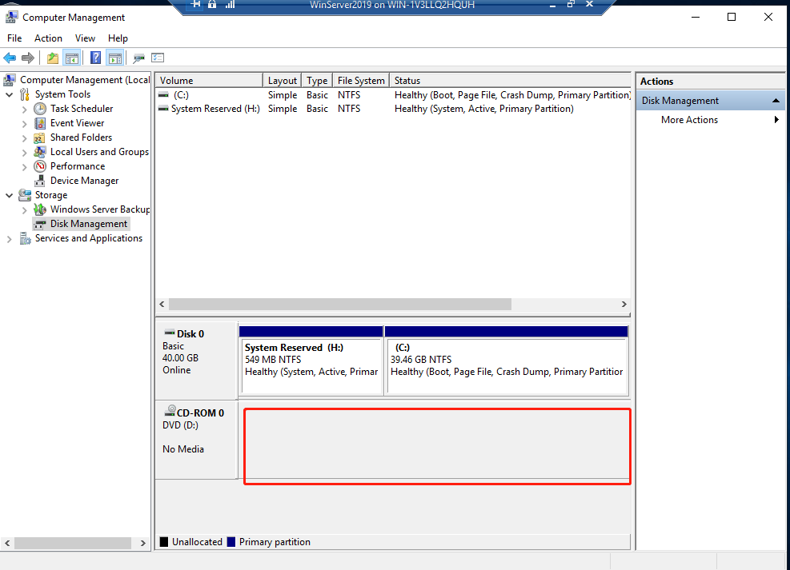

# 3.2、Exercise 2.1: Collecting Inventory Data

MAP工具包使用WMI、活动目录域服务、SQL服务器命令、VM软件网络服务甲骨文客户端、动力外壳和具有远程外壳命令的SSH来从目标网络机器收集库存信息。您可以使用以下任何库存方案和发现方法来指定要进行库存的计算机

**收集库存数据：**

1. 如果尚未开放，则启动MAP工具包。 您可能希望将应用程序调整到全屏。
2. 单击“是”以接受“用户帐户控制(UAC)”对话框以运行此应用程序
3. 在“创建或选择数据库”对话框中，单击创建清单数据库并将学生键入为新数据库名称，然后单击“确定”。（实验室使用此数据库对本地计算机执行非常小的清单。）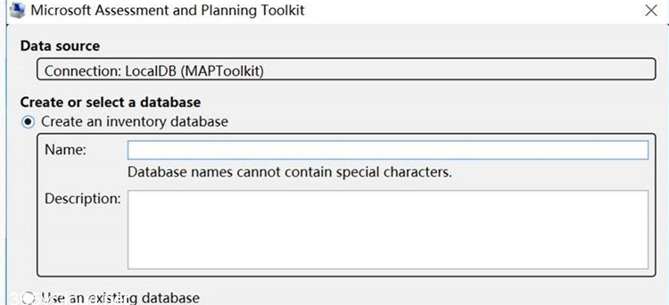
4. 在场景详细信息页面中，单击“执行库存”以启动库存向导

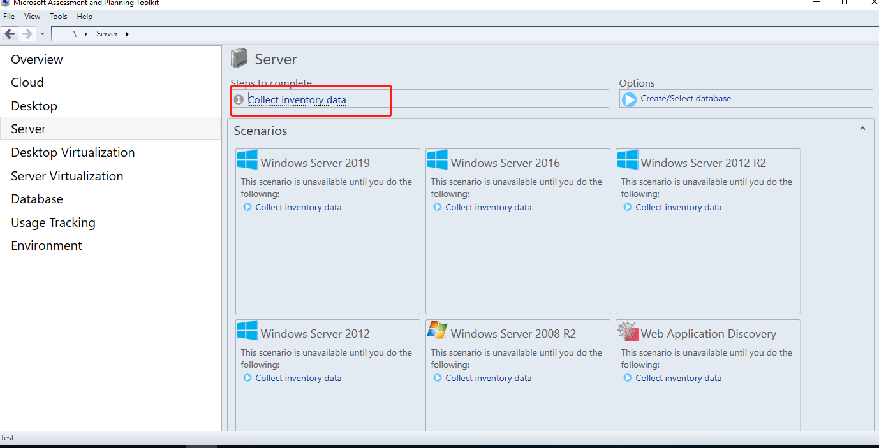

1. 在“库存方案”页面中，确保选中了“窗口式计算机”复选框，然后单击“下一步”。

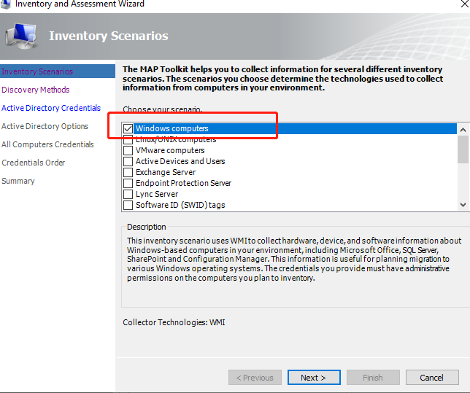

1. 在“发现方法”页面中，取消选中“ **Use Active Directory Domain Services (AD DS)**”(ADDS)

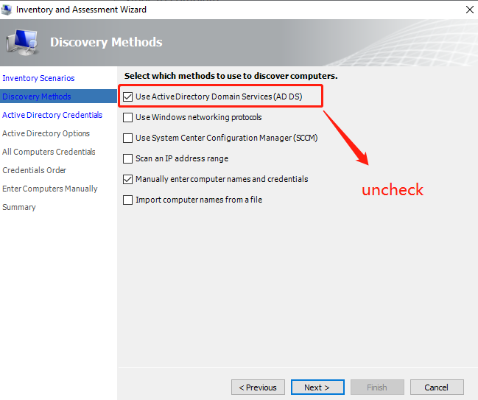

1. 检查 **Manually enter computer names and credentials**，然后单击Next。

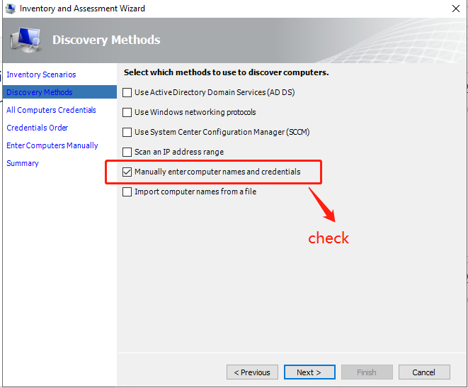

1. 在“所有计算机证书”页面中，单击“创建。

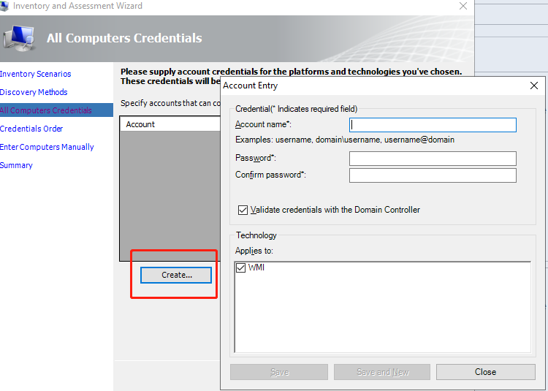

1. 在“帐户输入”对话框中，在“帐户名称”字段中键入本地计算机用户的用户名(例如：管理员在密码和确认密码字段中，键入本地计算机用户的密码（例如：密码），然后单击“保存

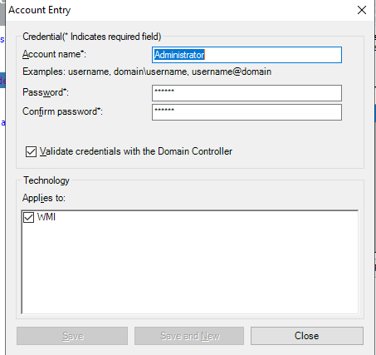

1. 在“所有计算机证书”页面中，单击“下一步。

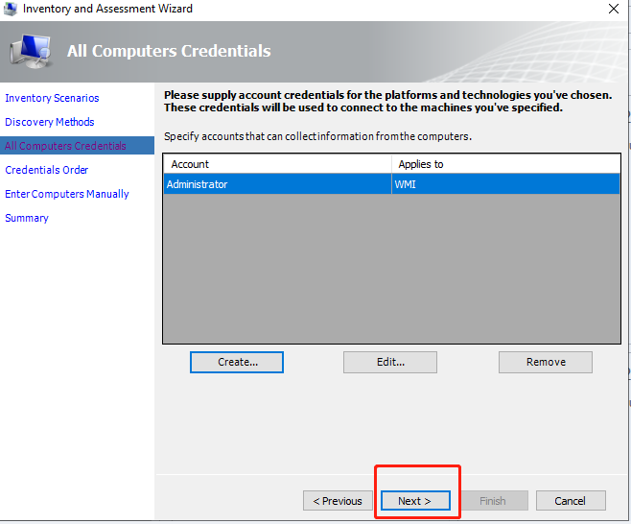

1. 单击“凭据订单”页面中的“下一步”。

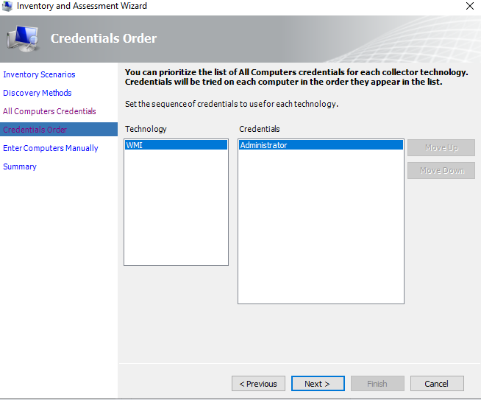

1. 在“输入计算机手动”页面中，单击“创建。

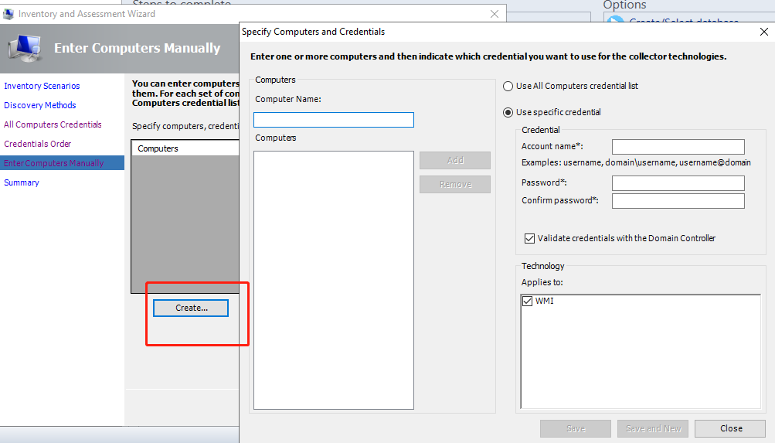

1. 在“指定计算机和凭据”页中，键入本地计算机的名称（例如：MAP-HOL）作为计算机名称，然后单击“添加”。
2. 检查使用所有计算机证书列表并单击“保存

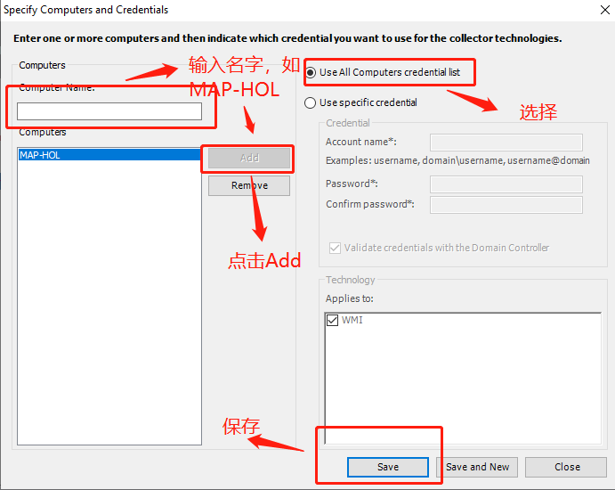

1. 单击“下一步”并查看摘要”页面中显示的信息。

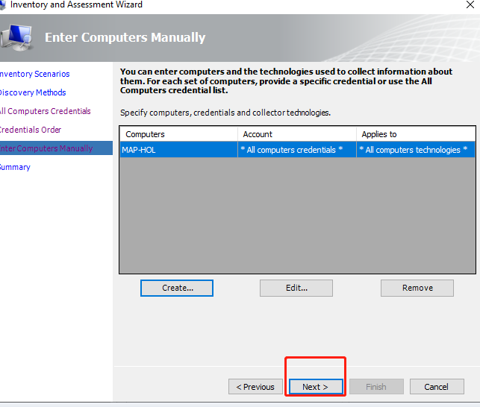

1. 单击Finish启动状态对话框和库存过程。

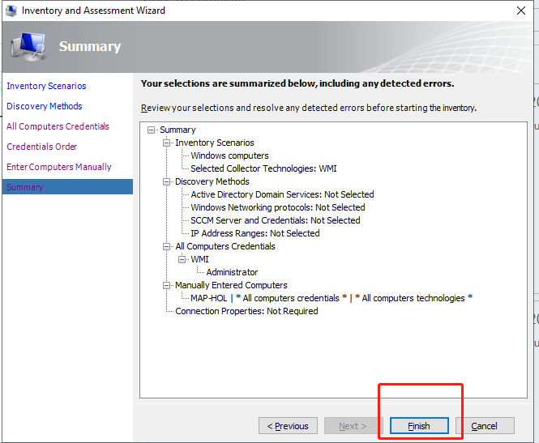

注意：如果您在虚拟机上使用MAP，即使您指定您只库存一台机器，MAP工具包也会检测到它是一台虚拟机，并尝试对VM主机进行库存。 在这种情况下，指定的凭据可能不允许执行这样的库存。

1. 完成后，单击状态对话框上的“关闭”。
2. 单击UI左侧窗格中的Server场景组，然后单击WindowsServer2019瓷砖，查看场景详细页面中显示的饼图和表。

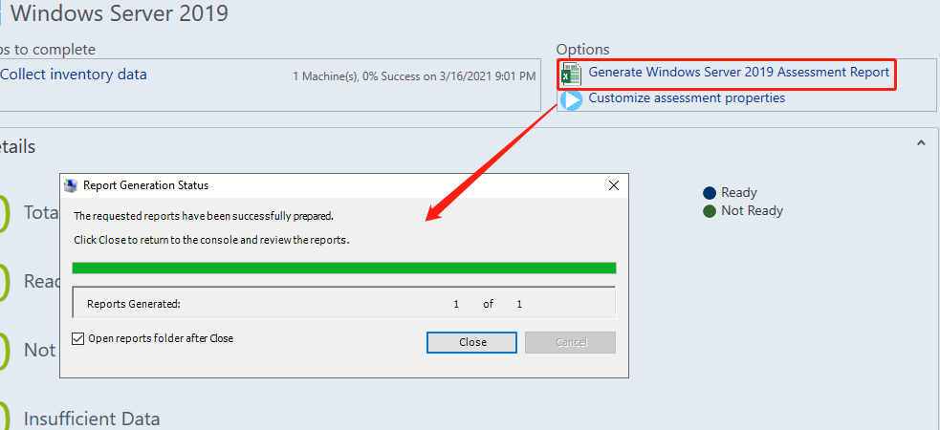

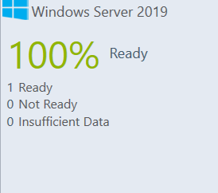

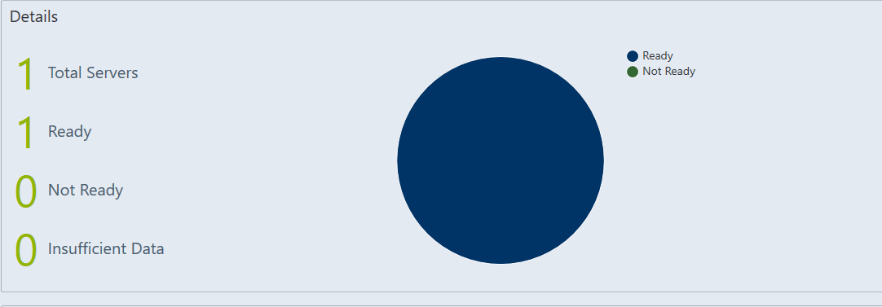

# 3.3、Exercise 2.2: Collecting Performance Data

1、Create a text file called **local-computer.txt** with notepad containing the

**host name of your computer** (finding by the command on windows power

shell: ipconfig /all), and save it to your **Documents folder** - this document

will be used in the steps below.

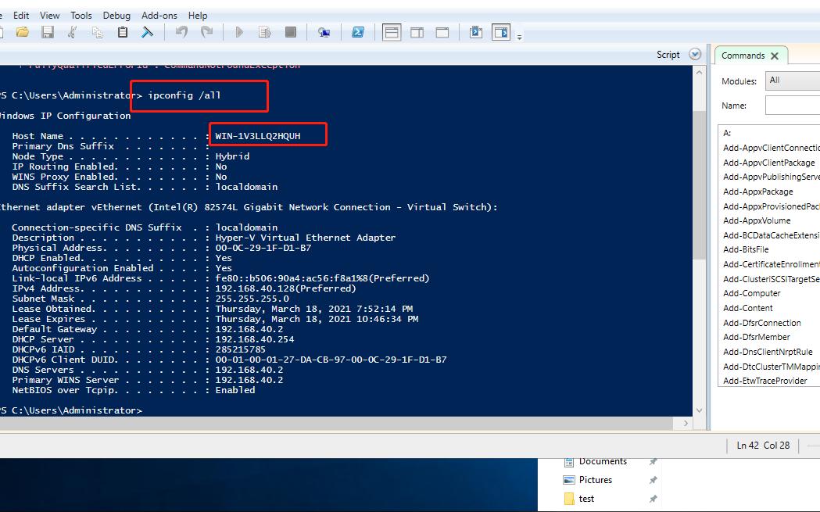

2. Select File → Select a Database from the main menu to launch the

Create or select a database to use dialog.

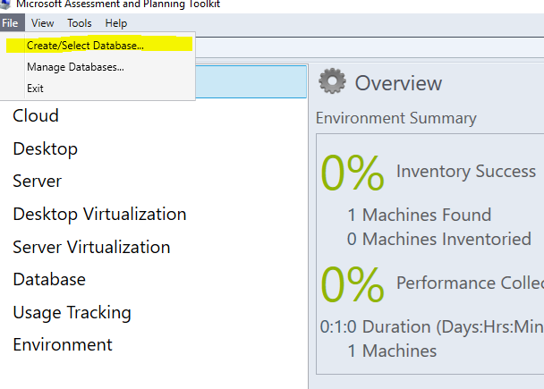

3.Click **Use an Existing Database** and select **student** from the database

menu and click **OK**. (If you created an inventory database with a different

name in exercise 2.1, use the name you specified).

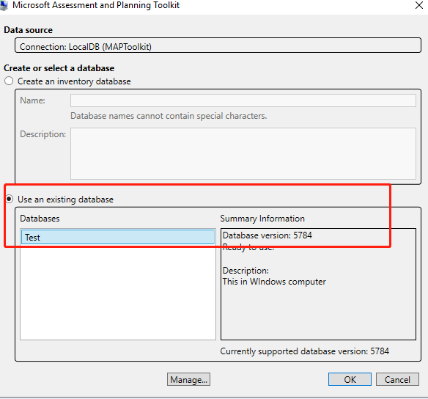

4. Click the **Desktop Virtualization** scenario group in the left pane of the

UI, then click the **Collect performance data** step.

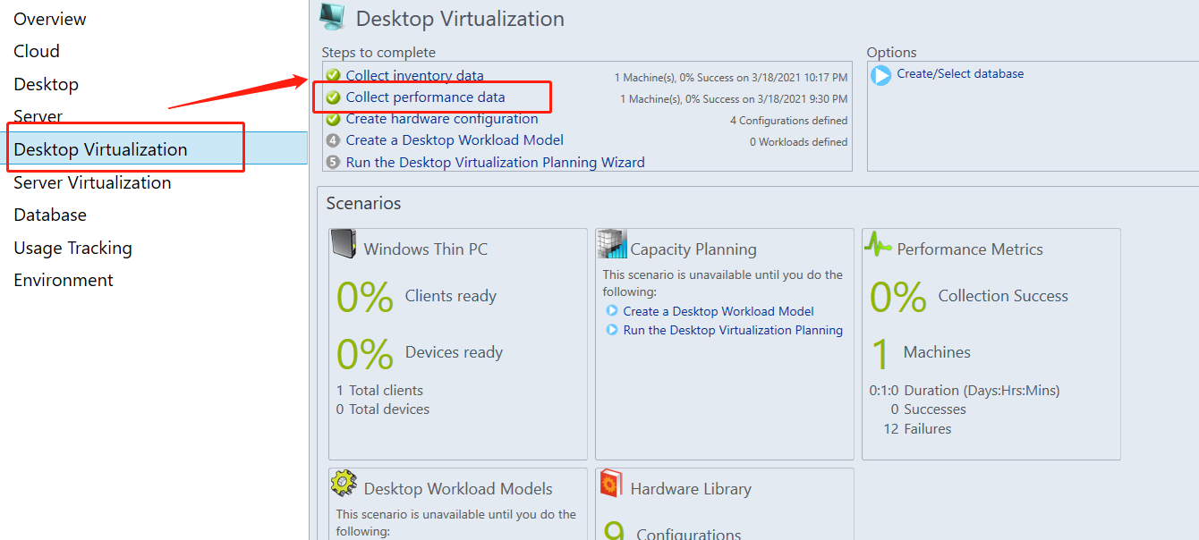

5. On the **Collection Configuration** page, verify that only **Windows-based**

**machines** is selected.

6. In the **End Time** field, select a time **30 minutes later from now**, then

click **Next**.

7. You will see a dialog that will warn you that the duration is too short.

Click **Yes** to dismiss the notification

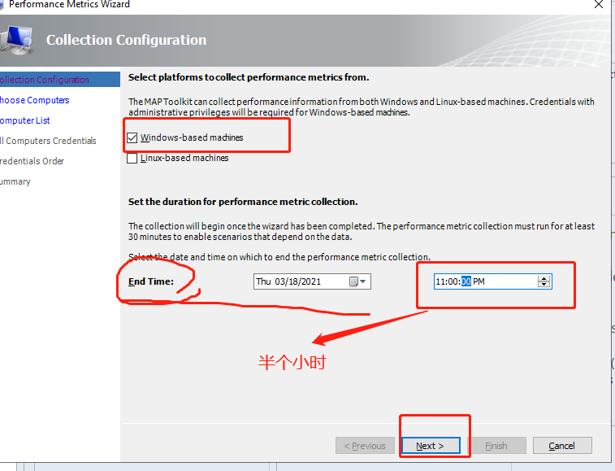

8. In the **Choose Computers** dialog verify that **Provide a text file…** is

selected

9. Click **Browse…**

10. Locate the file **local**-**computer** and click **Open**.

11. Click **Next** in the **Choose Computers** dialog.

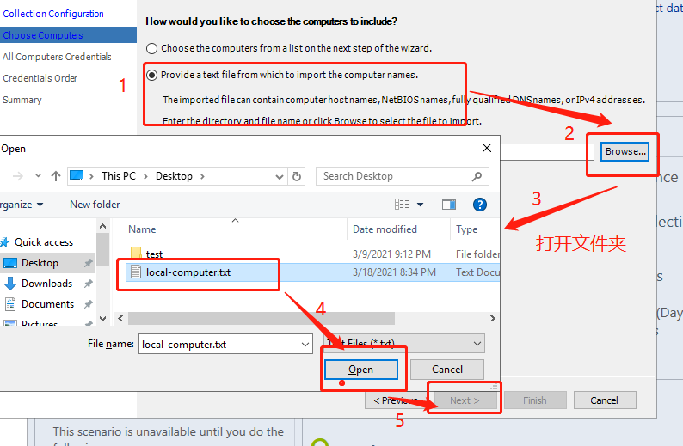

12. You will see a dialog that will notify you about the number of machines on

which the toolkit will collect performance data. Click **OK** to dismiss the

notification.

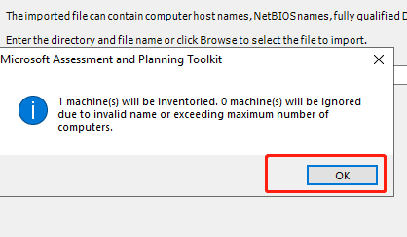

13. Click **Create** to provide an administrator login for the machine.

14. Fill the **Account Name** field type the name of the local computer user

(example: **Administrator**)

15. In both the **Password** and **Confirm Password** fields, type the password

of the local computer user (example: **Password**) and **Save**.

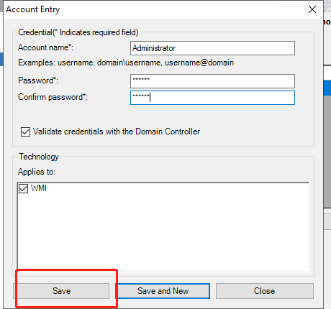

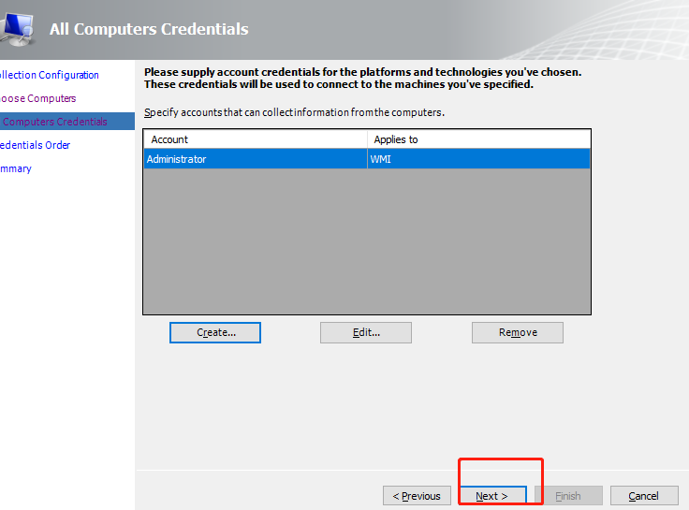

16. Click **Finish** to start collecting performance data

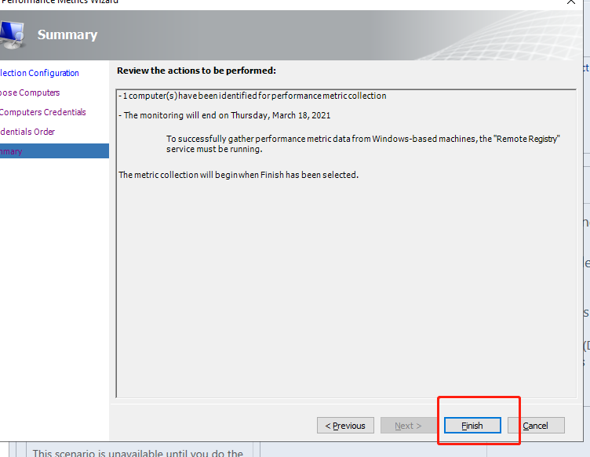

17. While you are waiting, click **Close** on the status dialog and interact with

the underlying UI to see that it is not locked up by the collection.

18. Notice the MAP Toolkit status bar. To the right of the database name

(Student, in this case), the process status will appear.

19. Wait until the status turns to **Task processor succeeded**. This will

signify that data collection is complete.

